暨南大学本科实验报告专用纸
课程名称 计算机视觉实验 指导教师 赵乘骥 成绩
实验项目名称 python视觉开发环境搭建与图片基本读写 实验项目编号 5
实验项目类型 验证 实验地点 教108 学院 国际能源学院 专业 自动化
学生姓名 张佳怡 学号 2023101156 实验时间 2025 年 4 月 24 日

一、实验内容
实验主题：基于 OpenCV 的局部特征检测、描述与图像匹配
用box.png 和 box_in_scene.png
任务1：
使用 OpenCV 的 ORB 算法检测两幅图像中的关键点和描述子。
要求：
- 使用 cv2.ORB_create() 创建 ORB 检测器；
- 设置 nfeatures=1000；
- 使用 detectAndCompute() 得到关键点和描述子；
- 使用 cv2.drawKeypoints() 可视化关键点；
- 输出两幅图像中的关键点数量；
- 输出描述子的维度。
需要提交：
- box.png 的特征点可视化图；
- box_in_scene.png 的特征点可视化图；
- 关键点数量和描述子维度。
任务 2：ORB 特征匹配
使用 ORB 描述子对两幅图像进行特征匹配。
要求：
- 使用 cv2.BFMatcher() 创建暴力匹配器；
- ORB 描述子使用 cv2.NORM_HAMMING；
- 可以使用 crossCheck=True；
- 按照匹配距离从小到大排序；
- 显示前 30 或前 50 个匹配结果；
- 输出总匹配数量。
需要提交：
- ORB 初始匹配图；
- 总匹配数量；
- 前 30 或前 50 个匹配的可视化结果。

任务 3：RANSAC 剔除错误匹配
使用匹配点估计单应矩阵 Homography，并利用 RANSAC 剔除错误匹配。
要求：
- 从匹配结果中提取两幅图像中的对应点坐标；
- 使用 cv2.findHomography()；
- 方法选择 cv2.RANSAC；
- 设置合适的重投影误差阈值，例如 5.0；
- 根据返回的 mask 显示 RANSAC 后的内点匹配；
- 输出内点数量、总匹配数量和内点比例。
需要提交：
- RANSAC 后的匹配图；
- Homography 矩阵；
- 总匹配数量；
- RANSAC 内点数量；
- 内点比例。
内点比例计算方式：
inlier_ratio = number_of_inliers / number_of_matches
任务 4：目标定位
使用估计出的 Homography，将 box.png 的四个角点投影到 box_in_scene.png 中，并画出目标物体的位置。
要求：
- 获取 box.png 的四个角点；
- 使用 cv2.perspectiveTransform() 进行角点投影；
- 使用 cv2.polylines() 在场景图中画出四边形边框；
- 显示最终目标定位结果。
需要提交：
- 在 box_in_scene.png 中画出目标边框的结果图；
- 简要说明定位是否成功。
任务 6：参数对比实验
改变 ORB 的 nfeatures 参数，观察匹配效果变化。
至少测试以下三组参数：
nfeatures = 500
nfeatures = 1000
nfeatures = 2000
对每组参数记录：
nfeatures | 模板图关键点数 | 场景图关键点数 | 匹配数量 | RANSAC 内点数 | 内点比例 | 是否成功定位
500
1000
2000
要求：
- 比较不同 nfeatures 对匹配数量的影响；
- 比较不同 nfeatures 对 RANSAC 内点比例的影响；
- 说明是否特征点越多，定位效果就一定越好。

二、实验代码
import cv2
import numpy as np
import matplotlib.pyplot as plt
import matplotlib.font_manager as fm
import os
import urllib.request

# 设置中文字体
font_url = "https://github.com/StellarCN/scp_zh/raw/master/fonts/SimHei.ttf"
font_path = "SimHei.ttf"
if not os.path.exists(font_path):
try:
urllib.request.urlretrieve(font_url, font_path)
print("中文字体下载完成")
except Exception as e:
print(f"字体下载失败: {e}")
if os.path.exists(font_path):
fm.fontManager.addfont(font_path)
plt.rcParams['font.sans-serif'] = ['SimHei']
plt.rcParams['axes.unicode_minus'] = False

def orb_feature_detection(img, nfeatures=1000):
orb = cv2.ORB_create(nfeatures=nfeatures)
kp, des = orb.detectAndCompute(img, None)
return kp, des, orb

def feature_matching(des1, des2):
bf = cv2.BFMatcher(cv2.NORM_HAMMING, crossCheck=True)
matches = bf.match(des1, des2)
matches = sorted(matches, key=lambda x: x.distance)
return matches

def ransac_filter(matches, kp1, kp2, reproj_thresh=5.0):
src_pts = np.float32([kp1[m.queryIdx].pt for m in matches]).reshape(-1, 1, 2)
dst_pts = np.float32([kp2[m.trainIdx].pt for m in matches]).reshape(-1, 1, 2)
H, mask = cv2.findHomography(src_pts, dst_pts, cv2.RANSAC, reproj_thresh)
if mask is not None:
mask = mask.ravel()
inliers = [matches[i] for i in range(len(matches)) if mask[i]]
else:
mask = np.zeros(len(matches), dtype=np.uint8)
inliers = []
return H, mask, inliers, src_pts, dst_pts

def draw_matches(img1, kp1, img2, kp2, matches, save_path):
img_matches = cv2.drawMatches(img1, kp1, img2, kp2, matches, None,
flags=cv2.DrawMatchesFlags_NOT_DRAW_SINGLE_POINTS)
cv2.imwrite(save_path, img_matches)
return img_matches

def draw_keypoints(img, kp, save_path):
img_kp = cv2.drawKeypoints(img, kp, None, color=(0, 255, 0),
flags=cv2.DrawMatchesFlags_DEFAULT)
cv2.imwrite(save_path, img_kp)
return img_kp

def localize_object(img_scene, H, img_box_shape, save_path):
h_box, w_box = img_box_shape[:2]
box_corners = np.float32([[0, 0], [w_box, 0], [w_box, h_box], [0, h_box]]).reshape(-1, 1, 2)
scene_corners = cv2.perspectiveTransform(box_corners, H)
img_result = img_scene.copy()
img_result = cv2.polylines(img_result, [np.int32(scene_corners)], True, (0, 255, 0), 3)
cv2.imwrite(save_path, img_result)
return img_result, scene_corners

def run_pipeline(img_box, img_scene, nfeatures, save_suffix=""):
"""使用指定nfeatures运行完整流程，返回关键结果和图像"""
kp_box, des_box, _ = orb_feature_detection(img_box, nfeatures)
kp_scene, des_scene, _ = orb_feature_detection(img_scene, nfeatures)

matches = feature_matching(des_box, des_scene)
total_matches = len(matches)
H, mask, inlier_matches, _, _ = ransac_filter(matches, kp_box, kp_scene)
inliers = len(inlier_matches)
inlier_ratio = inliers / total_matches if total_matches > 0 else 0

# 保存关键点图
img_box_kp = draw_keypoints(img_box, kp_box, f'box_keypoints{save_suffix}.jpg')
img_scene_kp = draw_keypoints(img_scene, kp_scene, f'scene_keypoints{save_suffix}.jpg')

# 前50匹配图
num_display = min(50, total_matches)
matches_top50 = matches[:num_display]
img_matches = draw_matches(img_box, kp_box, img_scene, kp_scene, matches_top50,
f'orb_matches{save_suffix}.jpg')

# RANSAC匹配图
if len(inlier_matches) > 0:
img_ransac = draw_matches(img_box, kp_box, img_scene, kp_scene, inlier_matches,
f'ransac_matches{save_suffix}.jpg')
else:
img_ransac = None

# 目标定位
success = False
img_result = None
if H is not None and inlier_ratio > 0.2:
img_result, _ = localize_object(img_scene, H, img_box.shape, f'target_localization{save_suffix}.jpg')
success = True
else:
h, w = img_scene.shape[:2]
img_result = np.ones((h, w, 3), dtype=np.uint8) * 255
cv2.putText(img_result, "Localization Failed", (w//4, h//2),
cv2.FONT_HERSHEY_SIMPLEX, 1, (0, 0, 255), 2)
cv2.imwrite(f'target_localization{save_suffix}.jpg', img_result)

return {
'nfeatures': nfeatures,
'kp_box': len(kp_box),
'kp_scene': len(kp_scene),
'total_matches': total_matches,
'inliers': inliers,
'inlier_ratio': inlier_ratio,
'success': success,
'H': H,
'img_box_kp': img_box_kp,
'img_scene_kp': img_scene_kp,
'img_matches': img_matches,
'img_ransac': img_ransac,
'img_result': img_result,
'num_display': num_display
}

#主程序
print("实验主题: 基于 OpenCV 的局部特征检测、描述与图像匹配")
print("="*80)

# 读取图像
img_box = cv2.imread('/home/ayn/project3/project6/box.jpg')
img_scene = cv2.imread('/home/ayn/project3/project6/box_in_scene.jpg')

if img_box is None or img_scene is None:
print("错误: 无法读取图像文件，请确保 box.jpg 和 box_in_scene.jpg 存在")
exit()

# 参数对比实验
nfeatures_list = [500, 1000, 2000]
exp_results = []
print("\n" + "="*80)
print("任务6: 参数对比实验 (改变 nfeatures)")
print("="*80)
print(f"{'nfeatures':<10} {'模板图关键点':<12} {'场景图关键点':<12} {'匹配数量':<10} {'RANSAC内点':<12} {'内点比例':<12} {'定位成功':<10}")
print("-"*80)

for nf in nfeatures_list:
res = run_pipeline(img_box, img_scene, nf, save_suffix=f"_{nf}")
exp_results.append(res)
print(f"{res['nfeatures']:<10} {res['kp_box']:<12} {res['kp_scene']:<12} {res['total_matches']:<10} {res['inliers']:<12} {res['inlier_ratio']:<12.2%} {res['success']:<10}")

# 选择最佳参数（优先定位成功，再比较内点比例）
best_result = None
for res in exp_results:
if res['success']:
if best_result is None or res['inlier_ratio'] > best_result['inlier_ratio']:
best_result = res
if best_result is None:
best_result = max(exp_results, key=lambda x: x['inlier_ratio'])

best_nfeatures = best_result['nfeatures']
print(f"\n最佳参数选择: nfeatures = {best_nfeatures} (内点比例 {best_result['inlier_ratio']:.2%}, 定位{'成功' if best_result['success'] else '失败'})")

# 使用最佳参数重新运行（不添加后缀，覆盖最终输出文件）
print(f"\n使用最佳参数 nfeatures={best_nfeatures} 重新生成最终结果...")
final = run_pipeline(img_box, img_scene, best_nfeatures, save_suffix="")

print("\n最终结果（基于最佳参数）:")
print(f"box.jpg 关键点数量: {final['kp_box']}")
print(f"box_in_scene.jpg 关键点数量: {final['kp_scene']}")
print(f"描述子维度: {final['img_matches'].shape[-1] if final['img_matches'] is not None else 'N/A'}")
print(f"总匹配数量: {final['total_matches']}")
print(f"RANSAC内点数量: {final['inliers']}")
print(f"内点比例: {final['inlier_ratio']:.2%}")
print(f"Homography矩阵:\n{final['H']}")
if final['success']:
print("目标定位: 成功 (绿色边框已绘制)")
else:
print("目标定位: 失败")

# 输出所有保存的文件（强调1000和2000的结果）
print("\n" + "="*80)
print("已保存的所有结果文件（带后缀的为对应参数的结果）:")
print(" - box_keypoints_500.jpg, box_keypoints_1000.jpg, box_keypoints_2000.jpg")
print(" - scene_keypoints_500.jpg, scene_keypoints_1000.jpg, scene_keypoints_2000.jpg")
print(" - orb_matches_500.jpg, orb_matches_1000.jpg, orb_matches_2000.jpg")
print(" - ransac_matches_500.jpg, ransac_matches_1000.jpg, ransac_matches_2000.jpg")
print(" - target_localization_500.jpg, target_localization_1000.jpg, target_localization_2000.jpg")
print("最终输出（最佳参数，无后缀）:")
print(" - box_keypoints.jpg, scene_keypoints.jpg, orb_matches.jpg")
print(" - ransac_matches.jpg, target_localization.jpg, all_results.jpg")
print("="*80)

# 绘制最终汇总图（展示最佳参数的结果 + 参数对比表格）
plt.figure(figsize=(15, 12))

plt.subplot(2, 3, 1)
plt.imshow(cv2.cvtColor(final['img_box_kp'], cv2.COLOR_BGR2RGB))
plt.title(f'box.jpg 特征点 ({final["kp_box"]}个) - best nfeatures={best_nfeatures}')
plt.axis('off')

plt.subplot(2, 3, 2)
plt.imshow(cv2.cvtColor(final['img_scene_kp'], cv2.COLOR_BGR2RGB))
plt.title(f'scene.jpg 特征点 ({final["kp_scene"]}个)')
plt.axis('off')

plt.subplot(2, 3, 3)
plt.imshow(cv2.cvtColor(final['img_matches'], cv2.COLOR_BGR2RGB))
plt.title(f'ORB匹配结果 (前{final["num_display"]}个, 总计{final["total_matches"]}个)')
plt.axis('off')

plt.subplot(2, 3, 4)
if final['img_ransac'] is not None:
plt.imshow(cv2.cvtColor(final['img_ransac'], cv2.COLOR_BGR2RGB))
plt.title(f'RANSAC内点匹配 ({final["inliers"]}/{final["total_matches"]}, {final["inlier_ratio"]:.1%})')
else:
plt.imshow(np.ones((500, 500, 3), dtype=np.uint8) * 255)
plt.title('RANSAC内点匹配 (无内点)')
plt.axis('off')

plt.subplot(2, 3, 5)
plt.imshow(cv2.cvtColor(final['img_result'], cv2.COLOR_BGR2RGB))
if final['success']:
plt.title('目标定位结果 (绿色边框)')
else:
plt.title('目标定位结果 (失败)')
plt.axis('off')

# 参数对比结果表格
plt.subplot(2, 3, 6)
plt.axis('tight')
plt.axis('off')
table_data = [[r['nfeatures'], r['kp_box'], r['kp_scene'], r['total_matches'],
r['inliers'], f"{r['inlier_ratio']:.1%}", '✓' if r['success'] else '✗']
for r in exp_results]
table = plt.table(cellText=table_data,
colLabels=['nfeatures', '模板关键点', '场景关键点', '匹配数', '内点数', '内点比例', '定位'],
cellLoc='center', loc='center')
table.auto_set_font_size(False)
table.set_fontsize(9)
table.scale(1.2, 1.5)

plt.suptitle(f'ORB特征检测与图像匹配实验结果 (最佳参数: nfeatures={best_nfeatures})', fontsize=14, fontweight='bold')
plt.tight_layout()
plt.savefig('all_results.jpg', dpi=150, bbox_inches='tight')
plt.show()

print("\n程序执行完毕。")

三、实验结果与分析
1.最佳结果：
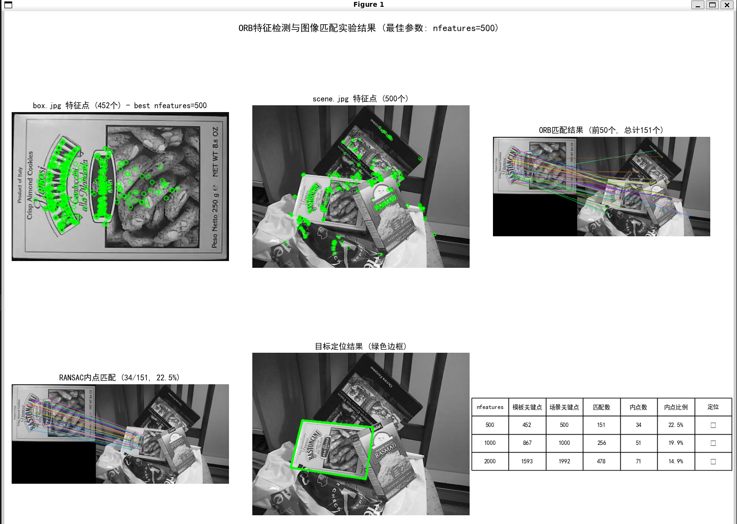
2.500特征点：
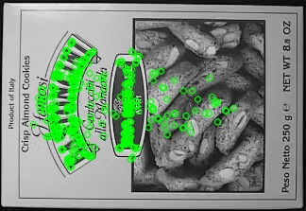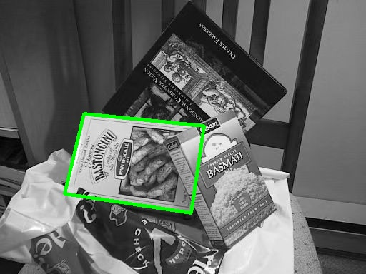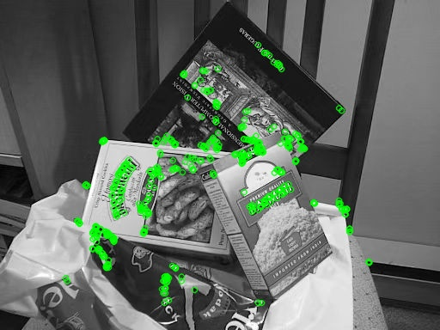
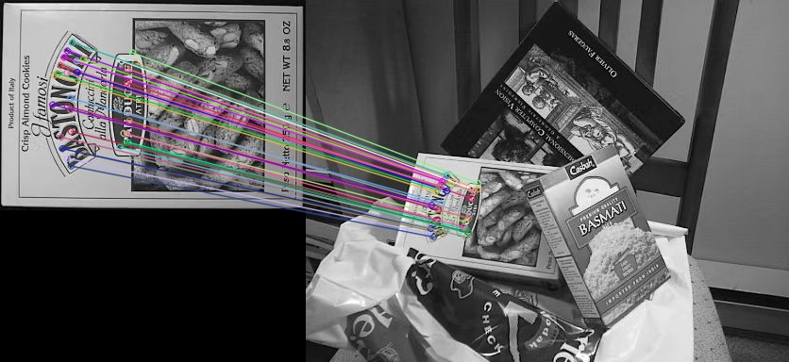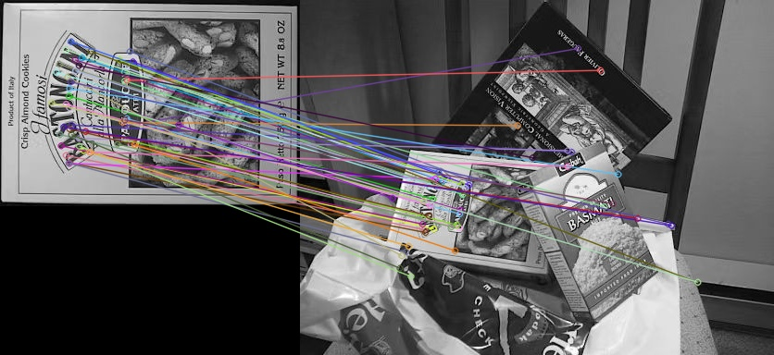
3.1000特征点
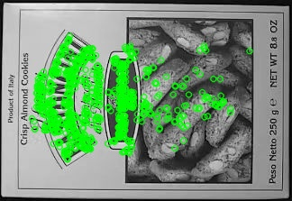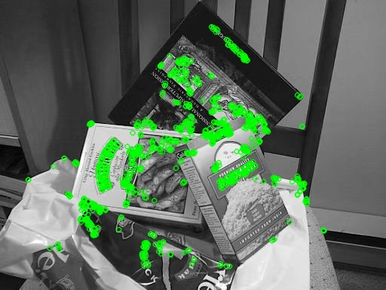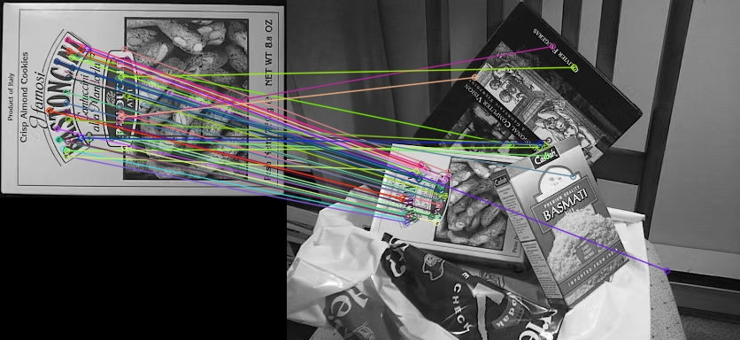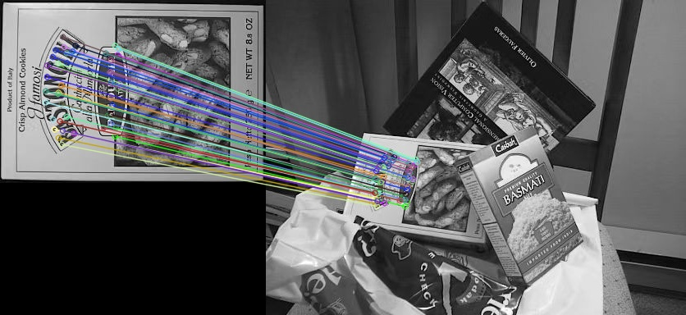
4.2000特征点
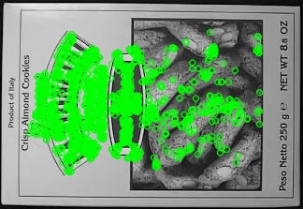
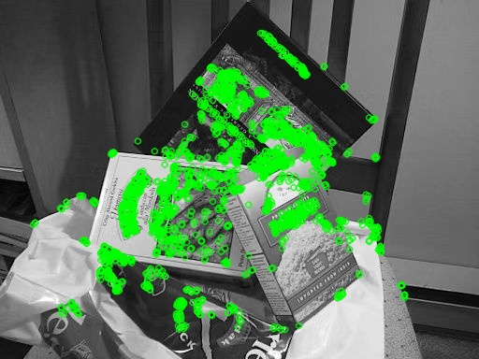
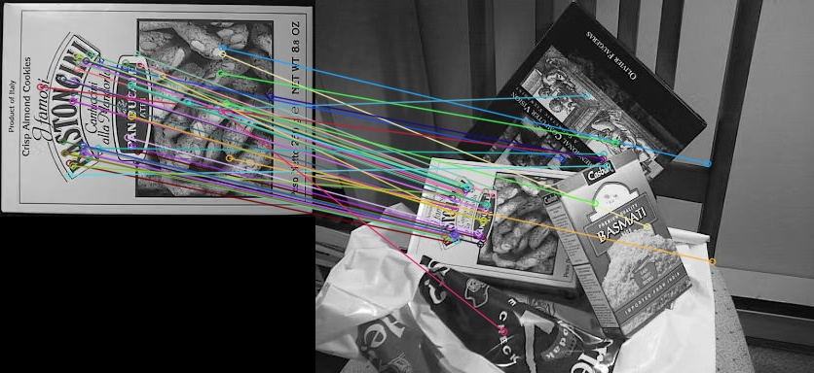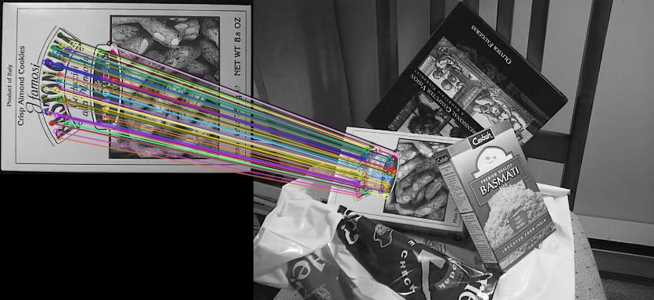

四、实验问题
问题 1：什么是特征点？
1.特征点主要分布在哪些区域？
从 box.png 的结果可见，特征点主要分布在文字笔画、角点、边缘、纹理重复区域以及物体边界处。例如盒子上的图案边缘、字母角落等位置。
2.为什么文字、角点、纹理丰富区域容易产生特征点？
因为这些区域在局部邻域内的灰度变化剧烈，像素梯度方向多样，容易通过角点检测算法（如 FAST）找到显著的点。特征点要求能够被稳定重复检测，而平坦区域缺乏变化，无法提供“唯一性”描述。
3.为什么大面积平坦区域通常没有明显特征点？
平坦区域所有方向的灰度梯度近似为零，无法定位出具有独特性的位置。算法难以从中选出可重复、可区分的点。

问题 2：什么是特征描述子？
1.描述子和关键点有什么区别？
关键点：只包含位置（可能还有尺度、方向），表示“在哪里”。
描述子：是一个向量（或二进制串），编码了关键点周围邻域的外观信息，用于区分不同关键点。
2.为什么只知道关键点位置还不够，还需要描述子？
位置只能告诉我们哪里有特征，但无法判断两个图像中的关键点是否对应同一物理点。描述子提供了可比较的局部外观特征，从而可以实现匹配。
3.ORB 描述子的输出维度是多少？
ORB 默认输出 256 维二进制描述子（即 256 位，通常表示为 32 字节）。
4.ORB 描述子为什么是二进制描述子？
采用 BRIEF 的思想，通过比较邻域内随机点对的像素灰度大小，每对产生一个二进制位（0 或 1）。二进制描述子存储小、匹配速度快（可使用汉明距离）。

问题 3：为什么 ORB 使用 Hamming distance？
1.ORB 描述子的基本结构是什么？
一个长度为 256 位的二进制串，每一位由邻域内一对像素的灰度比较结果决定。
2.Hamming distance 衡量的是什么？
两个等长二进制串中不同位的个数；值越小表示两个描述子越相似。
3.为什么 ORB 不使用普通欧氏距离进行匹配？
欧氏距离计算需要浮点运算，对于二进制描述子效率低。汉明距离可以用异或（XOR）和位计数快速完成，更适合 ORB 的二进制结构。

问题 4：ORB 为什么对旋转、平移和一定尺度变化具有鲁棒性？
1.为什么描述子在关键点局部邻域中计算，所以对平移比较鲁棒？
描述子只依赖关键点周围的局部图像块，即使物体在图像中平移，只要关键点被同样检测到，其邻域内容基本不变，因此匹配不受平移影响。
2.ORB 如何通过方向估计增强旋转鲁棒性？
ORB 计算关键点邻域的灰度质心方向，然后将描述子的采样模式旋转到该主方向，从而实现旋转不变性。
3.ORB 如何通过图像金字塔增强尺度鲁棒性？
构建图像金字塔（多尺度缩放），在每个尺度上检测特征点，然后根据尺度选择对应层的描述子。匹配时比较同一尺度或相邻尺度的描述子。
4.ORB 是否能完全抵抗透视变换？为什么？
不能完全抵抗。透视变换会改变局部邻域的仿射形状（非刚性），而 ORB 的描述子基于旋转和尺度，对仿射变化（特别是倾斜）鲁棒性有限；大角度透视会导致邻域内容严重扭曲，匹配失败。

问题 5：为什么初始匹配中会有错误匹配？
1.错误匹配通常出现在什么情况下？
重复纹理（如窗户、格子）、相似图案、背景杂乱以及光照变化强烈的区域。
2.重复纹理、相似图案、背景干扰为什么会导致错误匹配？
因为描述子在局部小区域内计算，不同位置的重复纹理或相似图案会产生非常相似的描述子，导致误匹配。
3.是否匹配距离越小就一定是正确匹配？为什么？
不一定。距离最小只表示描述子最相似，但可能两个不同的物理点恰好具有相似邻域（如重复纹理）。正确匹配还需要满足几何一致性（例如满足单应性约束）。

问题 6：RANSAC 的作用是什么？
1.RANSAC 是如何剔除错误匹配的？
随机采样最小匹配点集（4 对点）估计单应矩阵，然后计算所有匹配点在该模型下的投影误差，将误差小于阈值的点记为内点；重复多次，寻找内点最多的模型，最后用所有内点重新估计。
2.RANSAC 使用的依据是描述子相似性，还是几何一致性？
几何一致性。它完全基于匹配点之间的空间位置关系（投影变换模型），不依赖描述子距离。
3.什么是 inlier？
满足估计出的几何变换模型（投影误差小于阈值）的匹配点，即正确匹配。
4.什么是 outlier？
不满足几何模型的匹配点，包括错误匹配和少量无法用模型拟合的正确匹配。
5.为什么 RANSAC 后的匹配线明显更合理？
剔除了大部分错误匹配，只保留在几何上符合单应变换的内点，这些匹配线通常表现出平行、对应关系一致的特点。

问题 7：Homography 的意义是什么？
1.Homography 描述了两幅图像之间的什么关系？
描述了同一平面在两个不同视点下的投影变换关系，是一个 3×3 矩阵，可将一张图像上的点映射到另一张图像上的对应点。
2.为什么 box.png 和 box_in_scene.png 适合使用 Homography？
box.png 是平面物体（盒子正面），box_in_scene.png 中该物体大致为平面，两图像之间符合单应变换模型。
3.Homography 更适合平面物体还是立体物体？为什么？
平面物体。对于立体物体，不同深度的点需要不同的变换，单个单应矩阵无法准确描述三维到二维的映射。
4.如果场景中物体不是平面，Homography 可能会出现什么问题？
投影误差会增大，RANSAC 内点比例降低，甚至估计出错误模型，导致定位失败或边框变形。

五、实验心得与体会
实验总结
本实验完成了基于 ORB 的图像特征检测、描述、匹配以及目标定位任务。首先对 box.png（模板）和 box_in_scene.png（场景）提取 ORB 关键点和描述子，并通过暴力匹配得到初始匹配对。接着利用 RANSAC 算法剔除错误匹配，估计两幅图像之间的单应矩阵（Homography），最后将模板图的四个角点投影到场景图中，框出目标物体的位置。此外，还进行了参数对比实验，考察了不同 nfeatures 对匹配数量、内点比例和定位成功率的影响。
ORB 特征检测与匹配的基本流程包括：使用 FAST 检测关键点，计算灰度质心方向，构建图像金字塔实现尺度不变性，采用 BRIEF 生成二进制描述子，然后通过汉明距离进行匹配。RANSAC 在目标定位中起到了关键作用——它基于几何一致性（而非描述子相似性）反复采样并验证，剔除了大量由于重复纹理、相似图案引起的错误匹配，从而获得可靠的单应矩阵，最终实现精确的四边形边框绘制。
实验过程中遇到的主要问题包括：初始匹配图中存在较多错误匹配（尤其在背景杂乱区域），导致直接定位失败；不同 nfeatures 参数对结果影响较大，特征点过多时会引入更多噪声，内点比例反而下降。通过引入 RANSAC 并调整重投影误差阈值，成功获得了干净的内点集和准确的定位。
通过本实验，我深刻理解了特征匹配的鲁棒性不仅仅取决于描述子本身的区分能力，更需要结合全局几何约束。ORB 速度快，适合实时任务，但对抗大视角透视变化的能力有限；SIFT 更稳定但计算量大。实际应用中，应针对场景特点选择合适的特征，并善用 RANSAC 等滤波方法提升匹配质量。

